**森林火险气象等级预报**

2025年07月01日

**湖南省气象台 签发：陈静静**

一、未来三天天气预报

**受副高控制，未来三天全省以晴天间多云为主，湘西、湘南午后局地有阵性降雨，高温范围逐步扩大。具体预报如下：**

**今天晚上至明天白天**，多云间晴天，其中湘西、湘南有分散性雷阵雨；南风2～3级；最高气温34～37℃，最低气温23～27℃。

**7月2日晚上至3日白天**，晴天，其中怀化南部、永州南部局地有雷阵雨；南风2～3级；最高气温35～38℃，最低气温24～29℃。

**7月3日晚上至4日白天**，晴天；南风2～3级；最高气温35～38℃，最低气温24～29℃。

二、未来三天森林火险气象等级预报

**02日**，全省大部分地区森林火险气象等级较低。（图1)

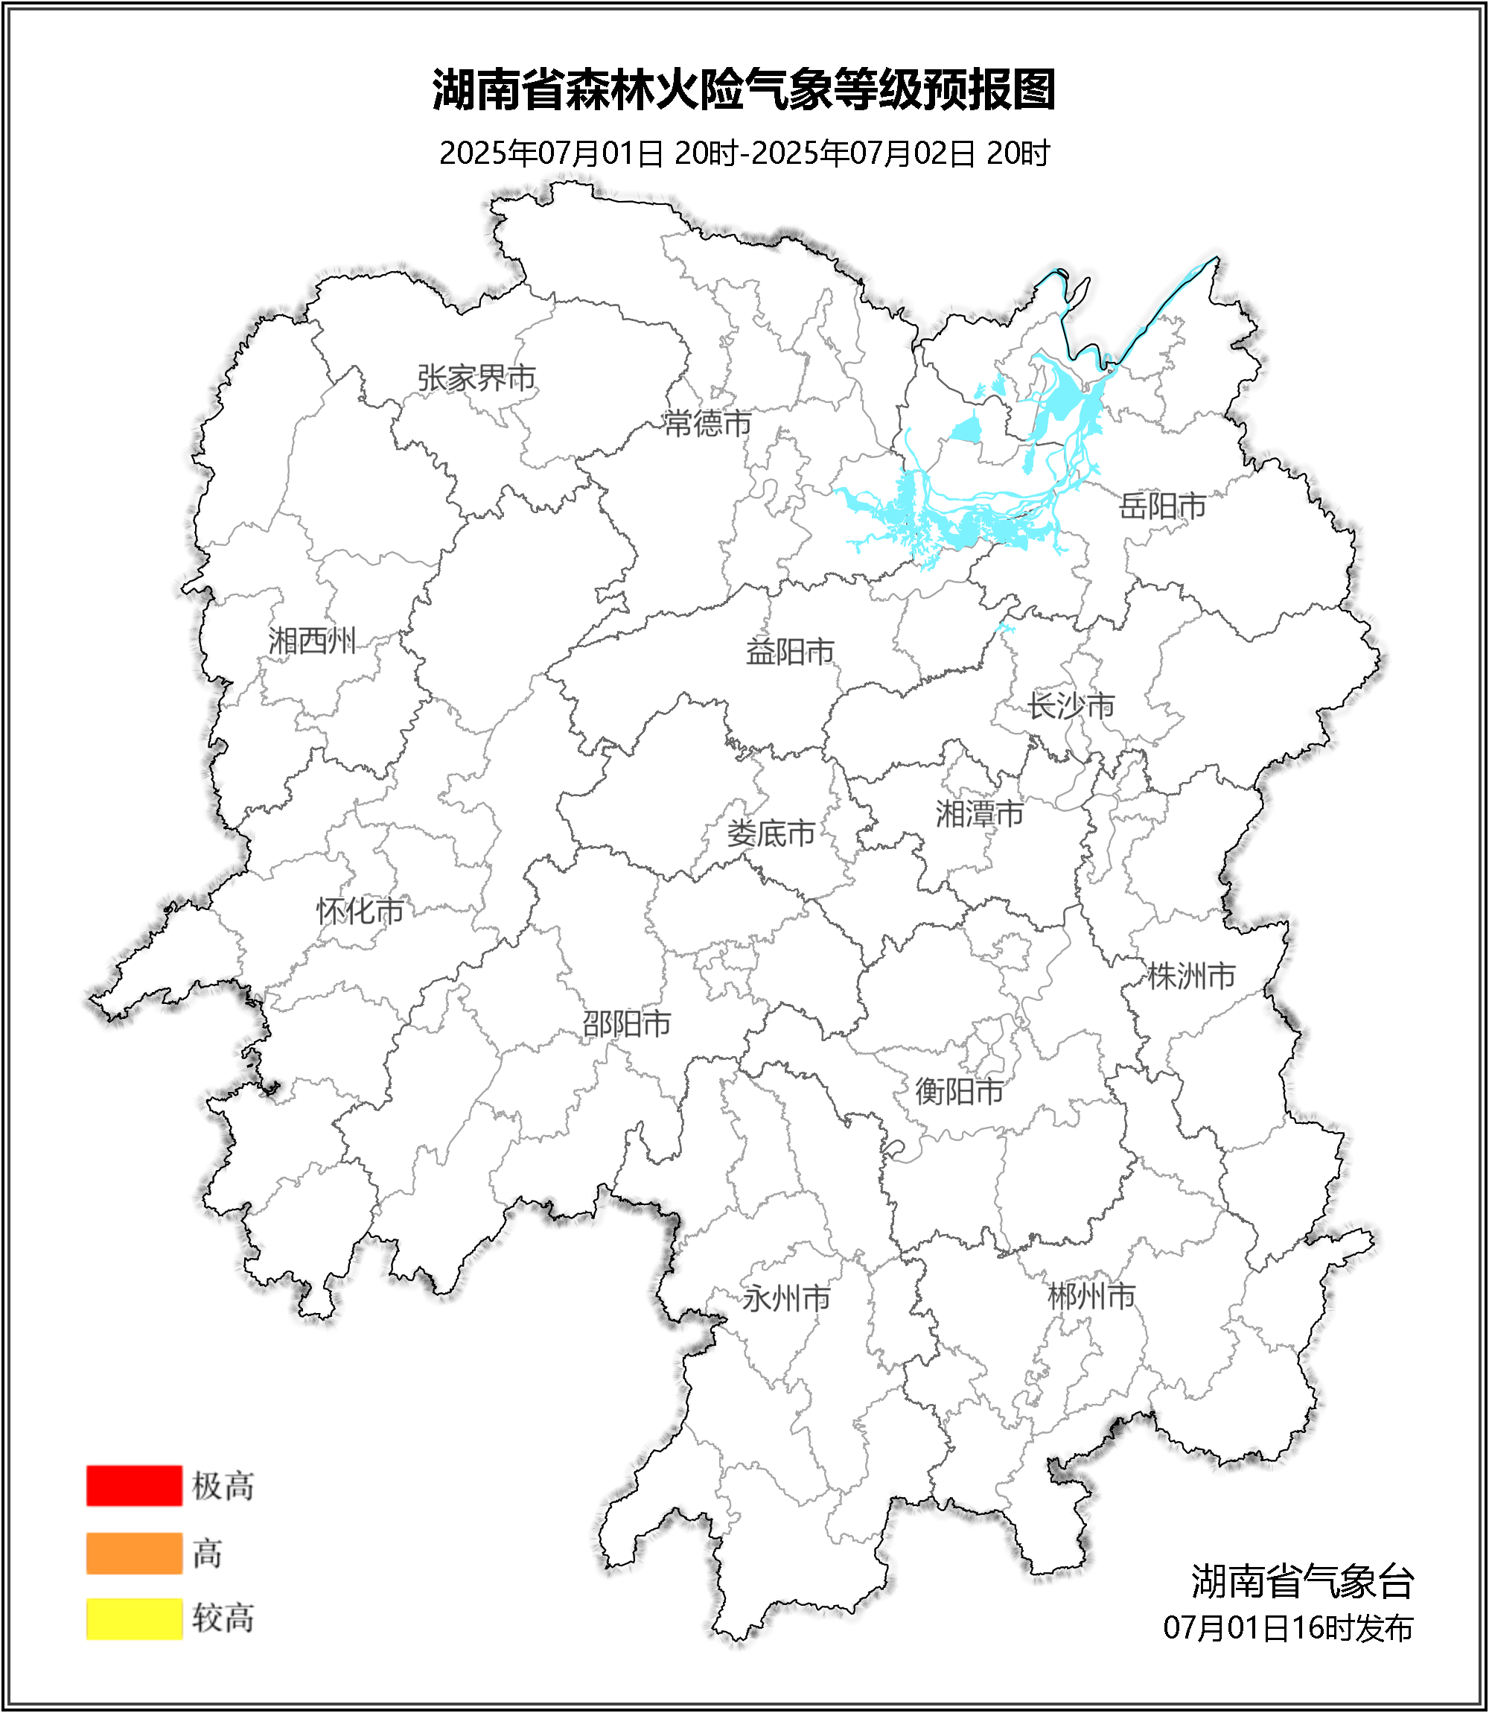

**图1 湖南森林火险气象等级预报（07月02日）**

**03日**，全省大部分地区森林火险气象等级较低。（图2)

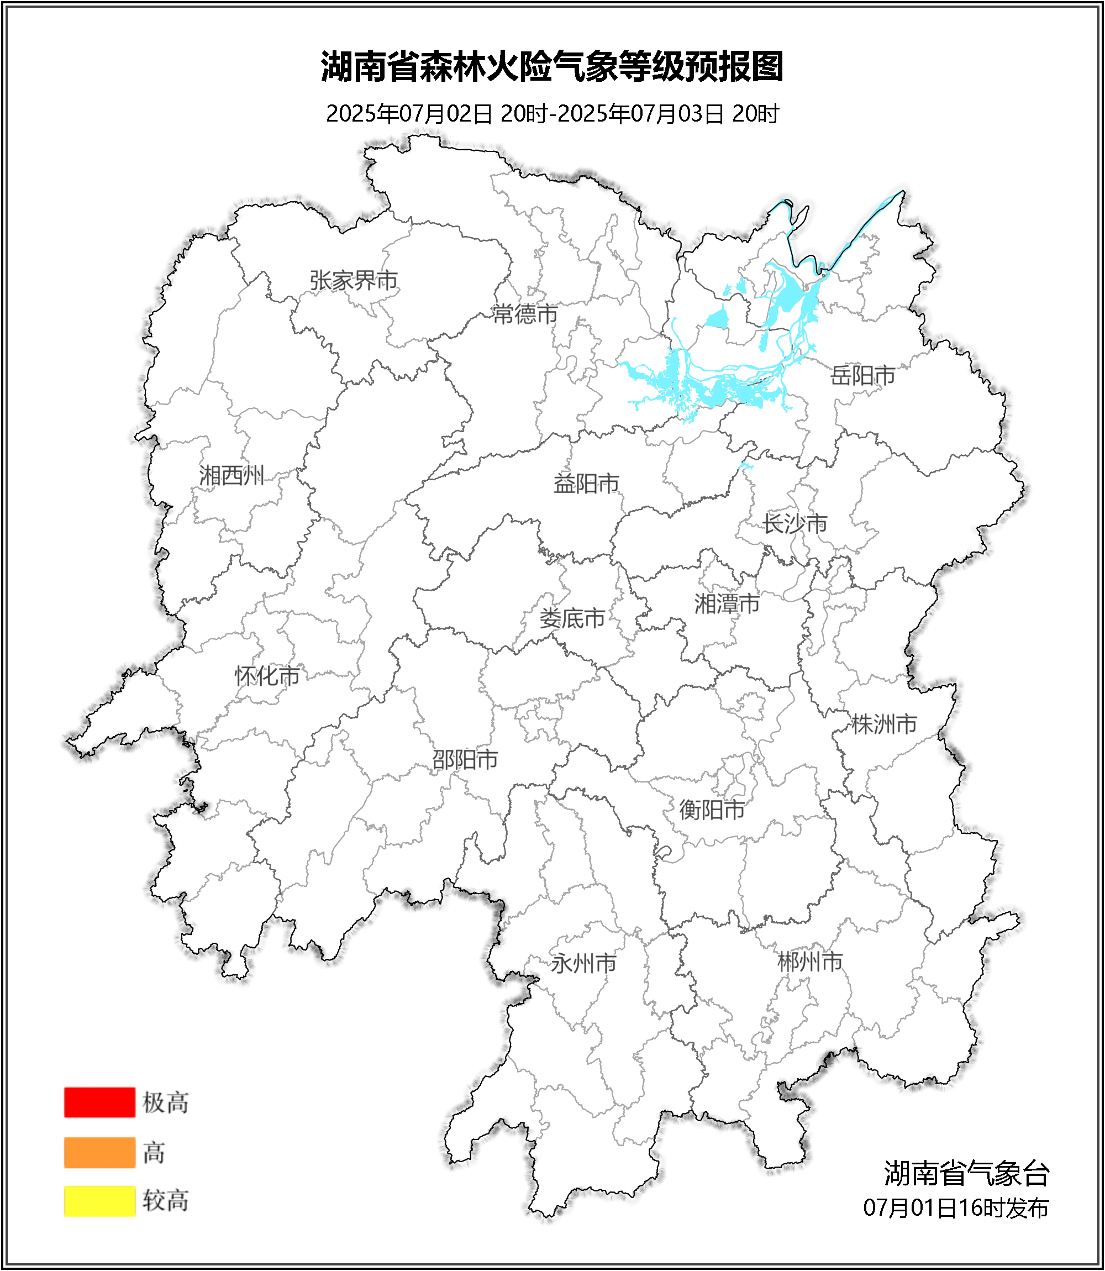

**图2 湖南森林火险气象等级预报（07月03日）**

**04日**，全省大部分地区森林火险气象等级较低。（图3)

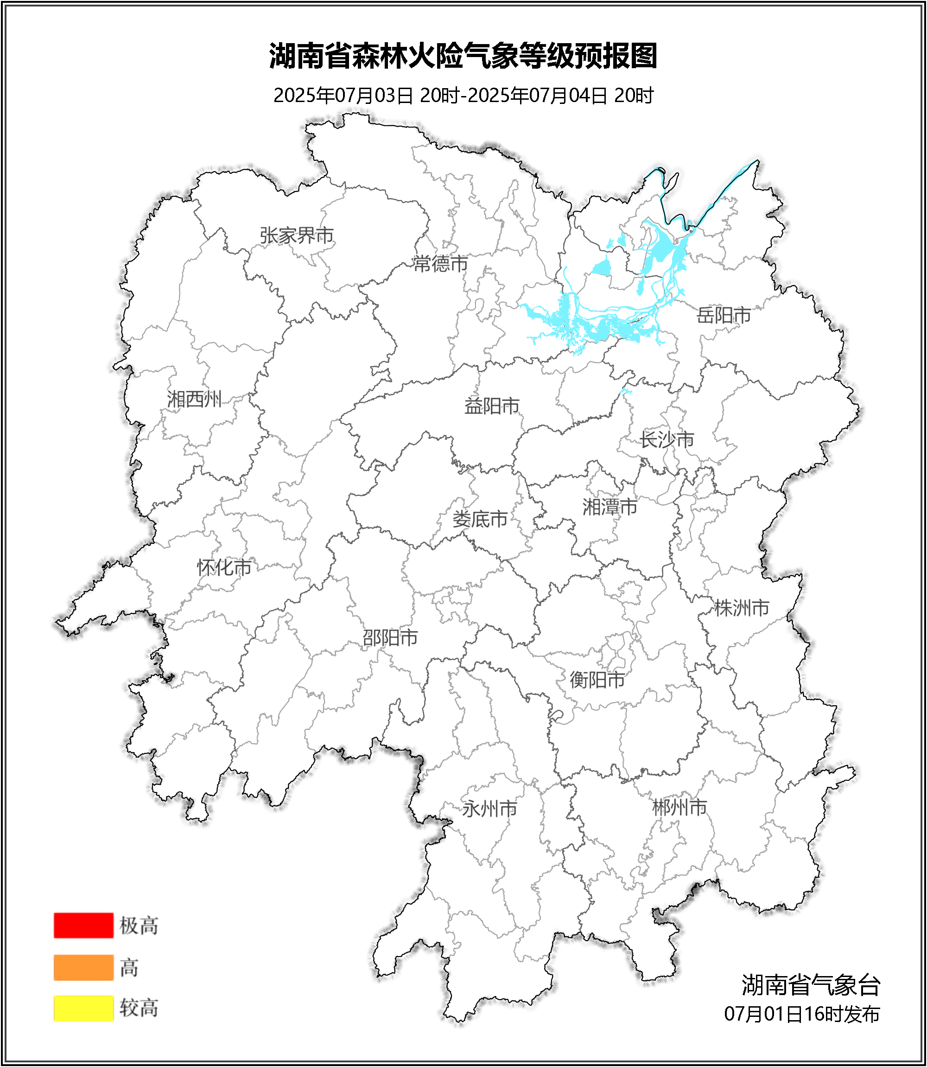

**图3 湖南森林火险气象等级预报（07月04日）**

三、关注与建议

未来三天，全省大部分地区森林火险气象等级较低。后期有高温连晴天气，需关注天气变化。

湖南省气象台